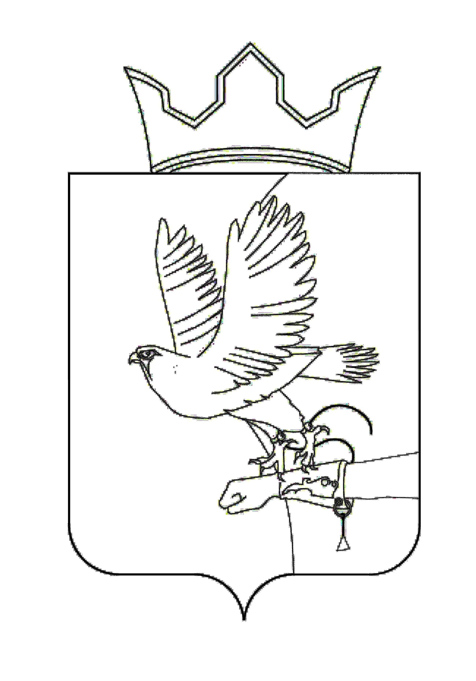
СОВЕТ ДЕПУТАТОВ ЛОБАНОВСКОГО
СЕЛЬСКОГО ПОСЕЛЕНИЯ
РЕШЕНИЕ

19.10.2017 № 46

┌ ┐
Об отчете об исполнении бюджета Лобановского сельского поселения за 9 месяцев 2017 года

В соответствии с п. 5 ст. 264.2 Бюджетного кодекса Российской Федерации, статьей 35 Положения о бюджетном процессе в Лобановском сельском поселении, заслушав заместителя главы администрации Лобановского сельского поселения Гилеву Н.П.
Совет депутатов РЕШАЕТ:
Информацию об отчёте об исполнении бюджета Лобановского сельского поселения за 9 месяцев 2017 года принять к сведению.

Председатель Совета депутатов А.Е. Вяткин
Глава Лобановского сельского поселения А.С. Кочкин

